Exercícios – Núcleo: Dogma Central da Biologia (Duplicação, Transcrição e Tradução)
1. (UFRGS 2013) Sabe-se que a replicação do DNA é semiconservativa. Com base nesse mecanismo de replicação, assinale com V (verdadeiro) ou F (falso) as afirmações abaixo.
( ) O DNA original atua como molde, e cada novo DNA possui uma fita antiga e outra nova.
( ) Os quatro ribonucleosídeos trifosfatados, dATP, dGTP, dCTP e dUTP, devem estar presentes.
( ) O DNA deve ser desnaturado (desenrolado) para tornar-se acessível ao pareamento das novas bases.
( ) A enzima DNA polimerase adiciona nucleotídeos novos de acordo com o molde de DNA.
A sequência correta de preenchimento dos parênteses, de cima para baixo, é
(A) V – V – F – F.
(B) F – V – V – V.
(C) V – F – V – V.
(D) F – V – F – F.
(E) F – F – F – V
2. (UFRGS 2012) O quadro abaixo representa o código genético universal.
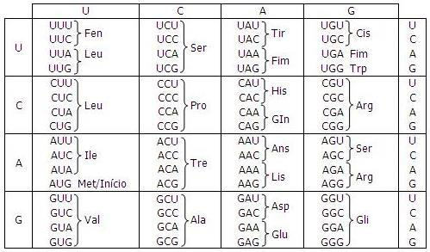
A molécula de RNA mensageiro com a sequência CGAAUGACAAAAGGAUAACGU produz o segmento de proteína
(A) Met-Tre-Lis-Gli-Arg.
(B) Tre-Arg-Met.
(C) Arg-Met-Tre-Lis-Gli.

(D) Met-Tre-Lis-Gli.
(E) Leu-Arg-Met-Tre-Lis-Gli.

3. (UFRGS 2010) Leia o quadro a seguir:
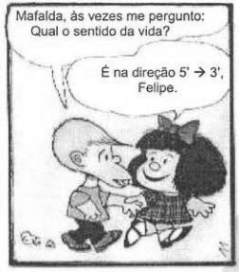

Considere o enunciado a seguir, referente ao significado da resposta de Mafalda, e as três propostas para completá-lo. A expressão direção 5’ -> 3’ refere-se:
1 - À ligação entre fosfato e açúcar no processo de replicação do DNA.
2 - À atividade da enzima RNA polimerase no processo de transcrição do RNA.
3 - À união entre os aminoácidos no processo de tradução das proteínas.
Quais propostas estão corretas?
- Apenas 1
- Apenas 2
- Apenas 3
- Apenas 1 e 2
- 1, 2 e 3.
4. (UFRGS 2008) O esquema abaixo representa uma etapa do processo de tradução
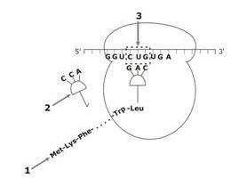
Assinale a alternativa que identifica correta e respectivamente os componentes indicados pelas setas 1, 2 e 3 do esquema.
(A) polipeptídeo – RNA transportador – códon
(B) proteína – RNA mensageiro – anticódon
(C) RNA mensageiro – RNA ribossômico – anticódon
(D) RNA mensageiro – RNA ribossômico – RNA trans-portador
(E) polipeptídeo – RNA mensageiro – aminoácido

5. (UFRGS 2007) O dogma central da biologia molecular refere-se ao sentido do fluxo de informação genética nos seres vivos, o qual está representado a seguir.
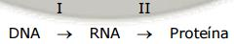
Assinale com V (verdadeiro) ou F (falso) as afirmações adiante, relacionadas aos processos indicados pelos números I e II.
( ) Em I, a RNA-polimerase liga-se a uma sequência especial de DNA, denominada sítio promotor
( ) Em I, a fita de DNA que é molde para um gene pode ser complementar para outro gene
( ) Em II, um determinado ribossomo é específico para a produção de uma determinada proteína
( ) Em II, a formação de polissomos aumenta a taxa de síntese proteica.
A sequência correta de preenchimento dos parênteses, de cima para baixo, é
(A) F – F – F – V
(B) V – V – F – V
(C) F – V – F – F
(D) V – F – V – V
(E) V – F – V – F
6. (UFRGS 2005) O cientista britânico Francis Crick, um dos descobridores da estrutura da molécula de DNA, morto em julho de 2004, será lembrado como um dos mais influentes cientistas de todos os tempos. Em 1958, publicou um manifesto sobre a síntese de proteínas, apresentando suas hipóteses sobre a estrutura teórica da biologia molecular, lançando, assim, as bases para a descoberta do código genético. Entre as hipóteses apresentadas naquele texto, destaca-se o dogma central da Biologia. Segundo esse dogma,
(A) o código genético é degenerado, pois um aminoácido pode ser codificado por mais de uma trinca.
(B) a transferência de informações genéticas ocorre do DNA para o RNA, e deste para a proteína.
(C)cada polipeptídeo tem uma seqüência específica de nucleotídeos determinada pelo gene.
(D) cada molécula de DNA é formada pela reunião de nucleotídeos, que podem ser de quatro tipos diferentes.
(E) uma molécula de DNA difere de outra pela seqüência de seus nucleotídeos.
7. (UFRGS 2004) Leia o texto abaixo.
A entrada na era da genômica possibilitou ao norte-americano Eugene V. Koonin investigar qual seria o número mínimo de genes capazes de sustentar o funcionamento de uma célula. Para isso, ele comparou 21 genomas completos de representantes das três linhagens primárias da vida: as eubactérias, as arqueobactérias e os eucariontes. O resultado da pesquisa mostrou que o número de genes deve situar-se em torno de 150. Esse enfoque é interessante, pois permite imaginar os primeiros sistemas genéticos surgidos por ocasião da origem da vida.
Adaptado de SALZANO, F.M. "Ciência Hoje", v. 29, n. 173, jul. 2001.
Considere as seguintes afirmações.
I - No código genético, a cada códon deve corresponder mais de um aminoácido.
II - Os genes compartilhados pelos genomas dos diferentes grupos devem ser essenciais.
III - Os genes envolvidos na replicação, transcrição e tradução do material genético devem fazer parte do conjunto mínimo de genes.
Quais delas poderiam ter embasado o raciocínio de Koonin?
(A) Apenas I. (B) Apenas II.
(C) Apenas III. (D) Apenas II e III.
(E) I, II e III.
8. (UFRGS 1996) Considere as seguintes etapas da síntese de proteínas.
I - Transcrição do código genético do DNA em códons do RNA mensageiro.
II - Ligação dos códons de RNA mensageiro aos anticódons correspondentes dos RNAs transportadores.
III - Fixação do RNA mensageiro aos ribossomos.
Qual a sequência correta dessas etapas durante o processo?
(A) I - II - III. (B) I - III - II.
(C) II - III - I. (D) III - II - I
(E) III - I - II.
9. (UFRGS 2016) No bloco superior, abaixo, são citados processos relacionados a síntese proteica; no inferior, seus eventos característicos.
Associe adequadamente o bloco inferior ao superior.
1 – Transcrição
2 – Tradução

( ) A síntese de RNA, a partir do DNA, é catalisada pela polimerase do RNA.
( ) O RNAt que transporta o aminoácido metionina emparelha-se com um códon AUG, presente na molécula de RNAm.
( ) O sítio P é sempre ocupado pelo RNAt que carrega a cadeia polipeptídica em formação.
( ) A região promotora é uma sequência de bases nitrogenadas do DNA que determina o local de encaixe da polimerase de RNA.
A sequência correta de preenchimento dos parênteses, de cima para baixo, é
(A) 1 – 1 – 2 – 2 (B) 1 – 2 – 2 – 1
(C) 1 – 2 – 2 – 2 (D) 2 – 1 – 1 – 1
(E) 2 – 1 – 1 – 2
10. (UFRGS) Três tipos de RNA atuam na síntese protéica. O primeiro, produzido a partir do DNA, leva uma ordem do núcleo até os ribossomos. O segundo carrega os aminoácidos dispersos pelo citoplasma até os ribossomos, onde o terceiro tipo faz a tradução das informações codificadas, montando a sequência correta de aminoácidos. Os três tipos de RNA referidos são, respectivamente:
(A) transportador, mensageiro e ribossômico.
(B) mensageiro, ribossômico e transportador.
(C) mensageiro, transportador, e ribossômico.
(D) transportador, ribossômico e mensageiro
(E) ribossômico, mensageiro e transportador.

11. Nos estudos de Biologia Molecular dos eucariontes, os termos transcrição e tradução são sinônimos, respectivamente, de:
(A) Síntese de DNA e síntese as bases púricas.
(B) Deslocamento de genes e síntese de enzimas.
(C) Síntese de RNA e síntese de proteínas.
(D) Deslocamento de genes e síntese de glicídios.
(E)Síntese de DNA e síntese das bases pirimídicas.
12. Sabe-se que o processo pelo qual a mensagem do DNA é transformada em RNA mensageiro chama-se transcrição. Com relação a esse fenômeno, é correto afirmar que a:
(A) Timina, na molécula do RNA mensageiro, é substituída pela uracila.
(B) Síntese do RNA mensageiro é comandada pela enzima transferase
(C) Transcrição é um fenômeno até agora desconhecido nos vegetais.
(D) Cadeia do RNA mensageiro caracteriza-se pela riqueza em enxofre.
(E) Molécula do RNA mensageiro não apresenta adenina em sua estrutura.
13. Assinale a alternativa que preenche corretamente as lacunas da frase abaixo.
A sequência de nucleotídeos _____________ presente nos ribossomos, foi transcrita a partir da sequência de nucleotídeos ______________ que, por sua vez, tem como sequência complementar _________________.
(A) CTATGT – GATACA – CUAUGU
(B) GATACA – CUAUGU – GATACA
(C) GATACA – CUAUGU – CTATGT
(D) CUAUGU – GATACA – CTATGT
(E) CUAUGU – CTATGT – GATACA
14. As palavras adequadas para preencher as lacunas do texto abaixo são, respectivamente,
“A sequência das bases que codificam um aminoácido no RNA é chamada __________ e é composta por _________ bases nitrogenadas. Cada códon codifica apenas um aminoácido. Entretanto, um mesmo aminoácido pode ser codificado por mais de um códon, existindo, assim, códons sinônimos.”
(A) Anticódon, quatro.
(B) Códon, quatro.
(C) Códon, três.
(D) Anticódon, três.
(E) Cistron, três.
15. O prêmio Nobel de Química de 2009 foi conferido a três pesquisadores que descreveram o mecanismo de funcionamento dos ribossomos nas células. Considerando os componentes envolvidos no processo de síntese proteica apresentado na figura abaixo, identifique os itens numerados.
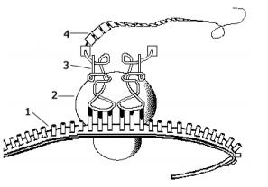
A identificação correta é:
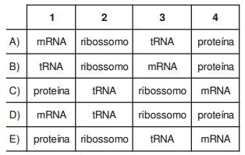
16.(PUCRS 2010) Numa pesquisa, uma fita-dupla de DNA de leveduras foi construída usando-se isótopos pesados. Depois disso, essa fita-dupla passou por um ciclo de replicação, no qual foi permitido que as novas fitas de DNA fossem construídas com isótopos leves. Comparando-se o peso das amostras de DNA antes e depois da replicação, verificou-se que, devido à replicação
(A) conservativa, preservam-se as fitas-duplas de DNA pesadas e produzem-se novas fitas leves.
(B) conservativa, formam-se novas fitas-duplas de DNA com cadeias leves entremeadas em cadeias pesadas.
(C) dispersiva, produzem-se novas fitas-duplas de DNA com cadeias leves intercaladas em cadeias pesadas.
(D) semiconservativa, as novas fitas-duplas de DNA ficam mais leves que a fita-dupla original.
(E) semiconservativa, formam-se novas fitas-duplas de DNA apenas com cadeias leves.
17. (PUCRS 2010) A ricina é uma proteína tóxica, presente nas sementes da mamona (Ricinus communis), que impede os ribossomos de realizarem a tradução nas células. Tal bloqueio da tradução afeta diretamente a célula em sua capacidade de
(A) difundir gases através da membrana plasmática.
(B) produzir ATP utilizando a energia liberada da glicose e de outros nutrientes.
(C)enviar RNA mensageiro do núcleo para o citoplasma.
(D) replicar o seu DNA durante o processo de divisão celular.
(E) sintetizar novos polipeptídeos no retículo endoplasmático rugoso.
18. (PUCRS 2008) Caso você quisesse reproduzir a replicação do DNA em laboratório, você deveria obrigatoriamente colocar no seu tubo de ensaio:
( ) adeninas.
( ) guaninas.
( ) citosinas.
( ) timinas.
( ) DNA polimerase.
A seqüência correta de preenchimento dos parênteses, de cima para baixo, é

(A) V – V – V – V – V

(B) V – V – V – V – F

(C) F – V – V – F – V

(D) V – F – F – V – F

(E) F – F – F – F – V
19. (UCS) As bases nitrogenadas presentes do RNAm, agrupadas em conjuntos de três em três, são identificadas pelos ribossomos que produzem os aminoácidos correspondentes, no processo chamado de tradução gênica. Considerando que os códons AAU, GGA e ACG de uma molécula de RNAm codificam, respectivamente, para os aminoácidos aspargina, glicina e treonina, quais os aminoácidos formados a partir de um segmento de DNA com a seguinte sequência de nucleotídeos TGC CCT TTA?

(A) Treonina, glicina e aspargina.
(B) Glicina, aspargina e treonina.
(C) Aspargina, glicina e treonina.
(D) Aspargina, treonina e glicina.
(E) Glicina, treonina e aspargina.
20. (UCS 2012) O DNA desempenha suas funções por meio do RNA mensageiro (RNAm). A maioria das moléculas de RNA, por sua vez, orienta a produção de proteínas. Considere as seguintes afirmações em relação aos processos de expressão gênica.

I - Nos procariotos, a transcrição gênica dá origem a um pré-RNAm, que posteriormente passa pelo processo de splicing para gerar o RNAm.
II - Nos eucariotos e procariotos, uma molécula de RNAm passa pela tradução, para dar origem a um peptídeo.
III - Nos eucariotos, o ribossomo pode acoplar-se ao retículo endoplasmático, durante o processo de tradução.
Das afirmações acima,
(A) apenas I está correta.
(B) apenas II está correta.
(C) apenas III está correta.
(D) apenas I e III estão corretas.
(E) apenas II e III estão corretas.
21. No processo de síntese proteica em eucariotos, existe um mecanismo de processamento do RNA, que gera íntrons e éxons. A etapa seguinte, que consiste na remoção dos íntrons de uma molécula de RNA pré-mensageiro, é denominada
(A) recombinação. (B) etilação,
(C) splicing. (D) replicação.
(E) duplicação
22. Nas células a informação genética passa do DNA para o RNA e deste para a proteína. Cada fragmento de DNA consiste de uma seqüência de nucleotídeos que determina a seqüência de aminoácidos em um polipeptídeo. Considere o esquema abaixo sobre a síntese protéica.
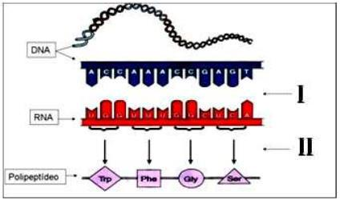
Os itens I e II representam, na síntese de proteínas, respectivamente:
(A) transcrição e efetivação
(B) tradução e transcrição
(C) replicação e tradução
(D) tradução e replicação
(E) transcrição e tradução

23. (UFRGS 2018) A sequência abaixo corresponde a um trecho de DNA específico que sofreu uma mutação gênica por substituição de um nucleotídeo na 5ª posição.
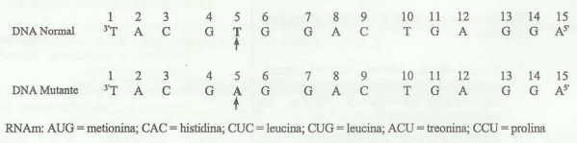
Sobre a mutação que ocorreu na sequência de DNA acima, é correto afirmar que
- Gera uma cadeia polipeptídica com um aminoácido a menos
- Aumento o número de códons do RNAm
- É silenciosa, aumentando a variabilidade genética da espécie
- Altera o módulo de leitura do RNAm e o tamanho da proteína
(E) Causa a substituição de um aminoácido na proteína
24 .(UEL PR/2011) Em 1953, James Watson e Francis Crick elucidaram a estrutura tridimensional da dupla hélice de DNA e postularam que o pareamento específico de bases nitrogenadas sugere um possível mecanismo de cópia para o material genético.
Baseado neste postulado, o processo de duplicação do DNA é considerado como sendo semiconservativo porque:
(A) A dupla-hélice original permanece intacta e uma nova dupla-hélice é formada.
(B) Os dois filamentos da dupla-hélice original se separam e cada um serve como molde para uma nova fita.
(C) Ambos os filamentos da dupla-hélice original se fragmentam e servem como moldes para síntese de novos fragmentos.
(D) Um dos filamentos da dupla-hélice original serve de cópia para as duas fitas de DNA.
(E) Os filamentos da dupla-hélice original permutam as suas fitas para servirem de cópias de DNA.
25.(FURG RS/2001) Uma das fitas do ADN de um gene possui a seguinte seqüência de bases: 5' -CATGGCATC-3' . Qual é a seqüência de bases da fita de ADN complementar?
(A) 3' -CTACGGTAC-5'
(B) 3' -CATGGCATC-5'
(C) 3' -GUACCGUAG-5'
(D) 3' -GUUCCGAUC-5'
(E) 3' -GTACCGTAG-5'
26 - (Mackenzie SP/2014)

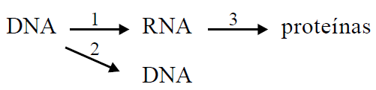

Assinale a alternativa correta a respeito do esquema.

(A) A seta 1 indica um processo que ocorre no citoplasma.
(B) A seta 2 indica um processo que ocorre durante a prófase.
(C) Nas células eucariotas, o processo indicado pela seta 3 ocorre principalmente no retículo endoplasmático granular.
(D) O processo indicado pela seta 2 é denominado transcrição.
(E) O processo indicado pela seta 3 será sempre realizado imediatamente após o processo indicado pela seta 1.
GABARITO:
1 - C
2 - D
3 - D
4 - A
5 - B
6 - B
7 - D
8 - B
9 - B
10 - C
11 - C
12 - A
13 - D
14 - C
15 - A
16 - D
17 - E
18 - A
19 - A
20 - E
21 - C
22 - E
23 - E
24 - B
25 - E
26 - C

